**METODE SOROGAN DAN KEMAMPUAN SANTRI DALAM MEMBACA KITAB KUNING**

**SKRIPSI**

Diajukan untuk Memperoleh Gelar Sarjana Pendidikan Agama Islam pada Jurusan Pendidikan Agama Islam (PAI)



Disusun Oleh:

Gandi Utama NIM. 1701012

# PROGRAM STUDI PENDIDIKAN AGAMA ISLAM SEKOLAH TINGGI AGAMA ISLAM DARUL FALAH 2021

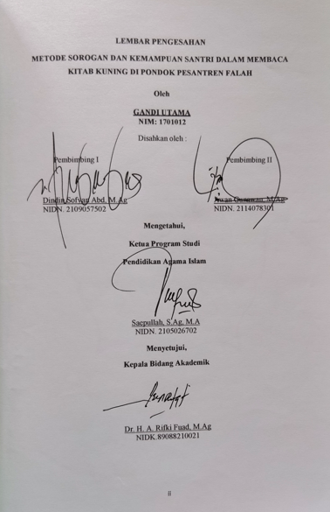

# KATA PENGANTAR

Alhamdulillah. Puji syukur penulis panjatkan kehadirat Allah Swt yang telah memberikan nikmat, ilmu pengetahuan, kemudahan, dan petunjuk-Nya sehingga penulis dapat menyelasaikan skripsi ini. Shalawat dan salam semoga selalu tercurah kepada Nabi Muhammad Saw yang kita harapkan *syafa’at*nya nanti dihari akhir.

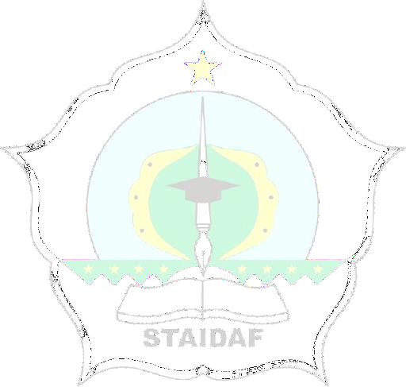Dalam proses penyelesaian skripsi ini, penulis mendapat bantuan dari berbagai pihak baik berupa bantuan materil maupun dukungan moril. Pada kesempatan ini, penulis ingin mengucapkan terimakasih kepada seluruh pihak yang telah membantu dalam penyelesaian skripsi ini. Dengan segala kerendahan hati penulis ucapkan terimakasih kepada:

1. Kedua orangtuaku tecinta, ayahanda Bapak Sumpena dan ibu Noneng yang selalu memberi semangat, mendoakan dan memberi motivasi dalam penyelesaian karya tulis ini
2. KH. Asep Burhanudin (Pangersa Aa) Selalku Sesepuh Pondo Pesantren Darul Falah dan KH. Anwar Hidayat (Pangersa Akang) Selaku Pimpinan Podok Pesantren Darul Falah yang telah dan sedang membimbing penulis menjadi pribadi yang lebih baik.
3. Bapak Drs. H. A. Saeful Mu’min, M.Ag., selaku Ketua STAI Darul Falah Cihampelas
4. Bapak Saepulloh, M.A., selaku Ketua Prodi Pendidikan Agama Islam.
5. Bapak Dindin Sofyan Abd, M.Ag., selaku Pembimbing I dan Bapak Awan Gunawan, M.Ag., selaku Pembimbing II yang telah memberikan bimbingan dan arahan kepada penulis dengan ikhlas dan sabar hingga akhir penyusunan skripsi ini.
6. Seluruh dosen, staf, dan karyawan STAI Darul Falah Cihampelas.
7. Sahabat seperjuangan di Prodi PAI Angkatan 2017, sahabat di KKN dan PPL yang selalu memberikan motivasi dalam penyelesaian skripsi ini, semoga Allah Swt mewujudkan cita-cita mereka.

# DAFTAR ISI

HALAMAN PENGESAHAN SKRIPSI i

HALAMAN PERNYATAAN ii

KATA PENGANTAR iii

UCAPAN TERIMAKASIH v

ABSTRAK vi

DAFTAR ISI viii

BAB I PENDAHULUAN 1

* 1. Latar Belakang Penelitian 1
  2. Rumusan Masalah Penelitian 2
  3. Tujuan Penelitian 3
  4. Manfaat Penelitian 3
  5. Sistematika Organisasi Skripsi 4

BAB II KAJIAN TEORI 5

* 1. Penerapan Metode Pembelaran Kitab Kuning 5
  2. Definisi belajar 14
  3. Definisi metode dari segi bahasa 15
  4. Metode metode pembelajaran kitab kuning................................................. 16

BAB III PROSEDUR PENELITIAN 38

* 1. Pendekatan Penelitian 38
  2. Partisipan dan Lokasi Penelitian 38
  3. Tempat Penelitian 39
  4. Teknik Sampling dan sample sumber Data 40

BAB IV HASIL PENELITIAN DAN PEMBAHASAN 43

* 1. Deskripsi Lokasi Penelitian 43
  2. Paparan Data 53
  3. Pelaksanaan pengajian kitab kuning menggunakan metode sorogan .....53
  4. Analisis Penelitian 57

BAB V .................................................................................................................... 64

PENUTUP 64

* 1. Kesimpulan 64
  2. Saran 64

DAFTAR PUSTAKA 66

LAMPIRAN 70